NEMATODOS
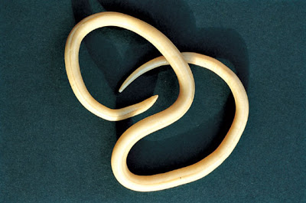
Los nematodos, nematodes o nemátodos son gusanos que disponen de aparato digestivo con forma de conducto recto, que ocupa toda la extensión del cuerpo.
Los nematodos son organismos que, por lo general, suelen vivir en el medio acuático, aunque también habitan en la superficie. Entre las más de veinticinco mil especies detectadas por los científicos, hay nematodos de existencia autónoma y otros parásitos de los seres humanos, las plantas y los animales.
Es importante tener en cuenta que, en las personas, los nematodos causan enfermedades como la ascariasis, la triquinosis y la filariasis, entre otras.
La diversidad de especies permite que exista una gran diferencia de tamaño entre los distintos nematodos. Hay algunos que miden menos de un milímetro y otros que superan los cincuenta centímetros. El nematodo de mayor tamaño que se ha registrado es hembra y pertenece a la especie llamada Placentonema gigantísima: puede alcanzar los ocho metros de largo. Que las hembras sean más grandes es algo habitual en los nematodos.
Se caracterizan por estar formados por una cavidad rellena de un líquido llamado pseudocelómico que rodea los órganos del individuo. De acuerdo a la especie a la que pertenezca cada uno, tendrá una cantidad determinada y constante de células. En lo que respecta a su aparato digestivo, poseen un tubo digestivo completo con boca y ano.

